Итоговая практическая работа

Тема: Создание объектно-ориентированной мини-системы “Зоопарк”
Выполнил: Ведерников Дмитрии ИС 252 (3)

Часть 6. Главное меню программы

Задание 6
Создайте бесконечный цикл меню:
1. Добавить животное (список/словарь)
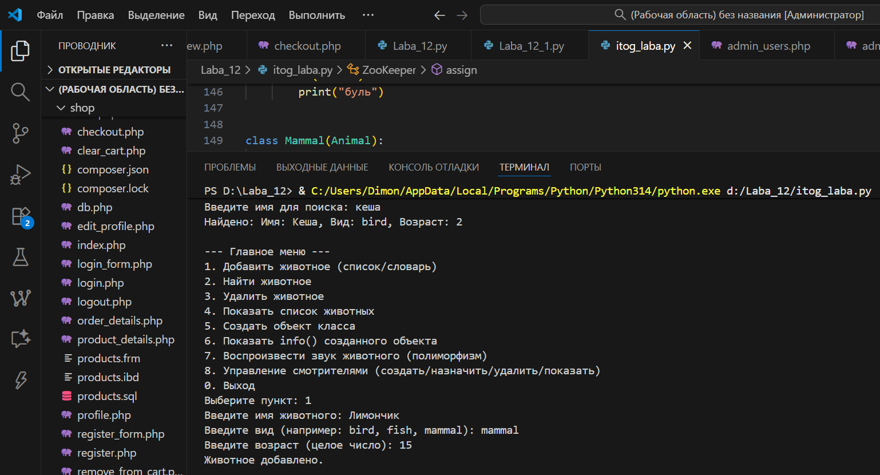
2. Найти животное
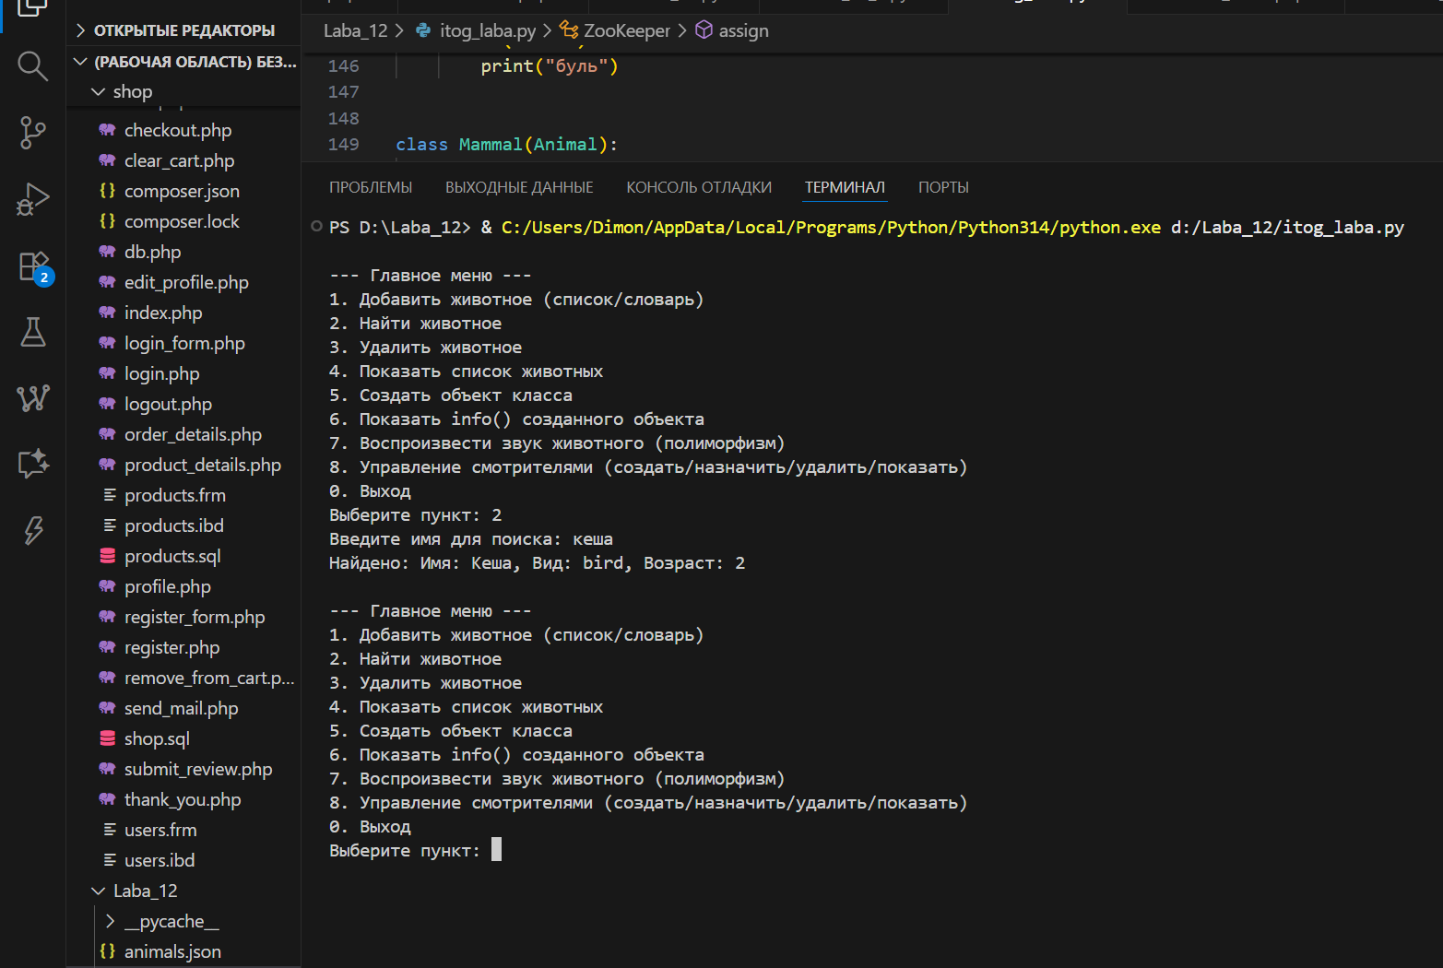
3. Удалить животное
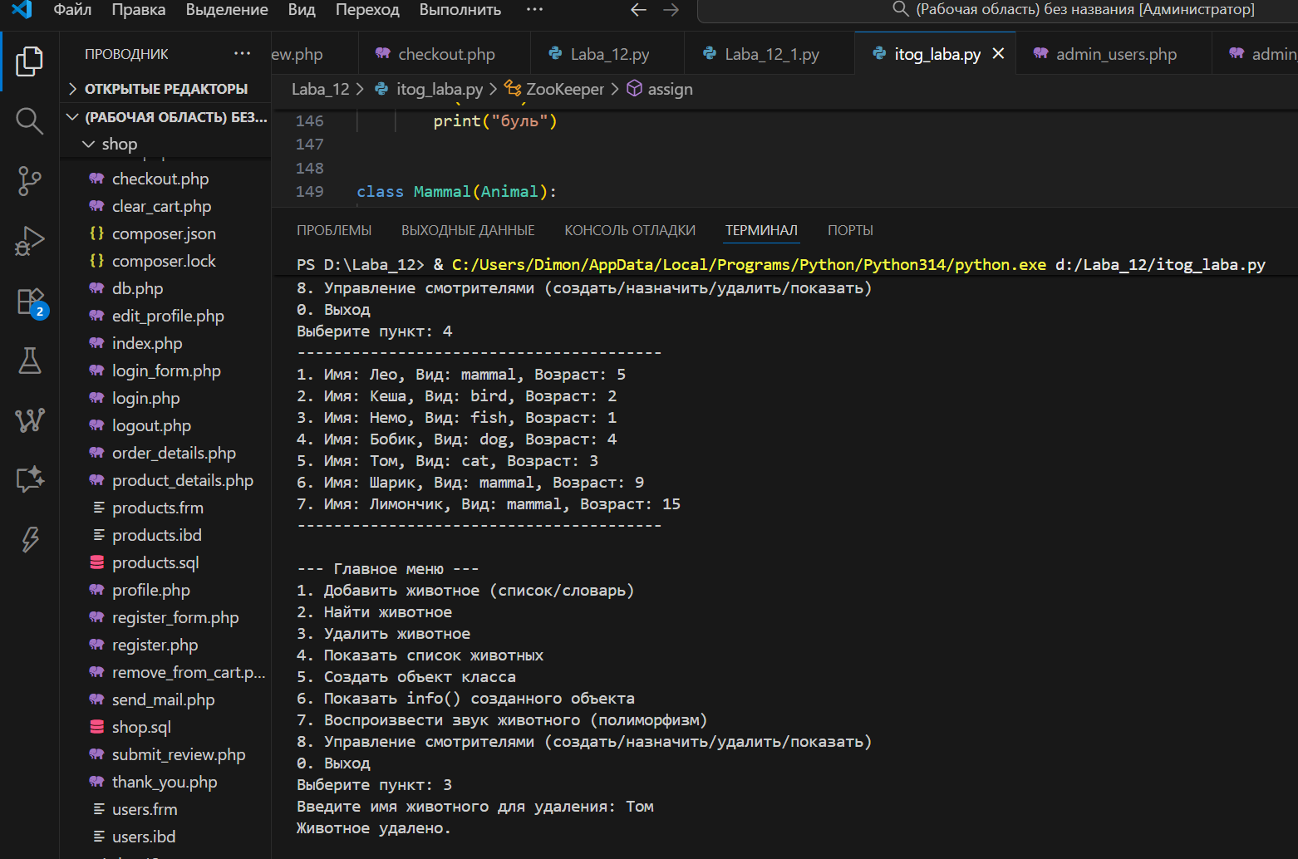
4. Показать список животных
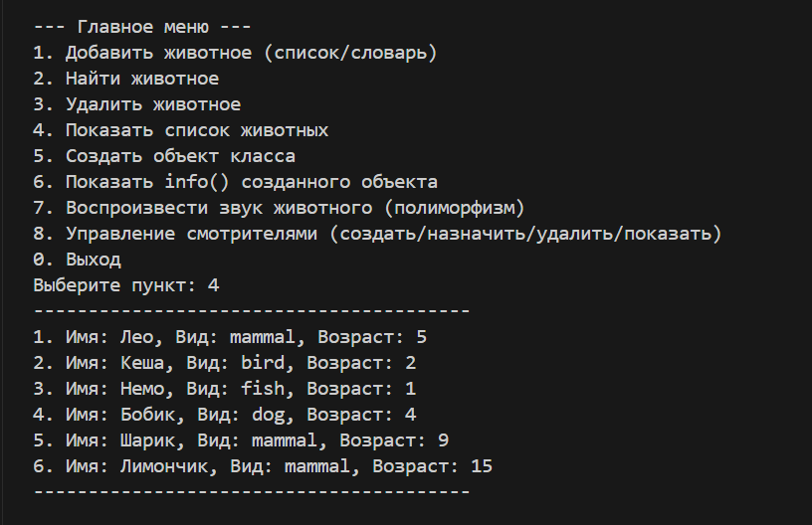
5. Создать объект класса
6. Показать info() созданного объекта
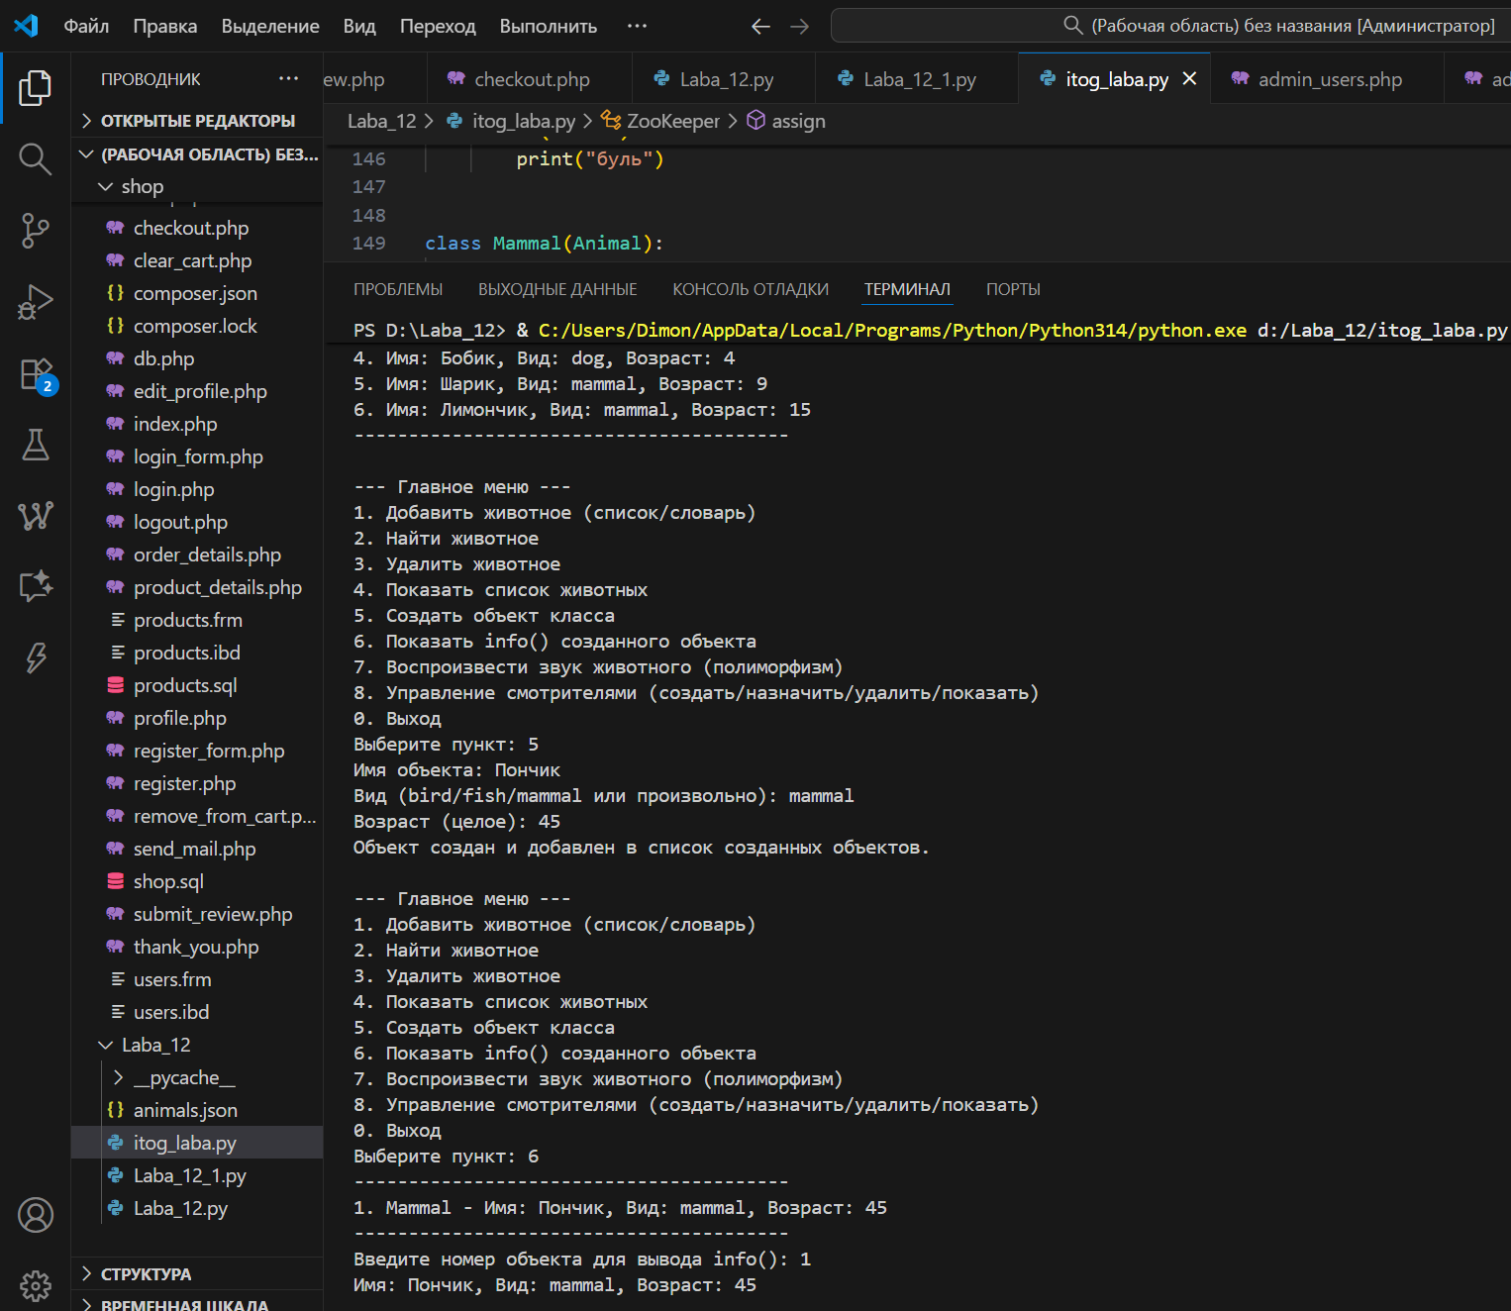
7. Воспроизвести звук животного (полиморфизм)
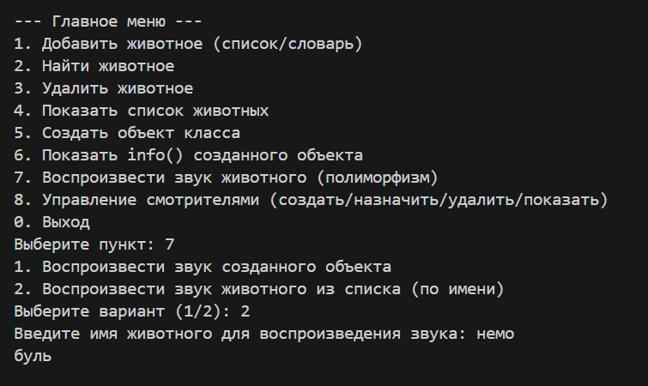
0. Выход
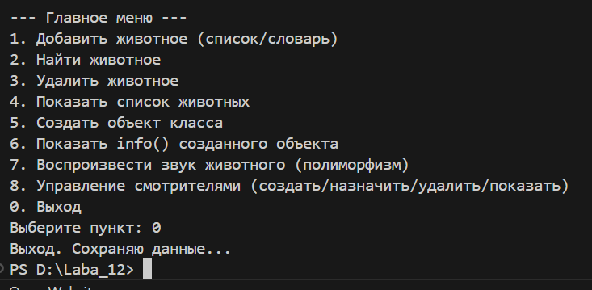

Требования:
- после выполнения пункта программа возвращается к меню
- использовать while True
- предусмотреть ошибки ввода

Часть 7. Повышенный уровень (по желанию, на оценку 100)
